一：首先在IDEA中导处项目的war包来

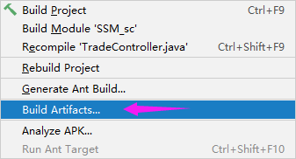1、

1

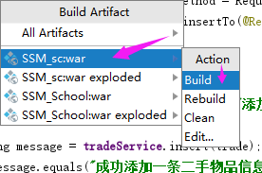

2、

3、之后target中会出现一个项目的war包

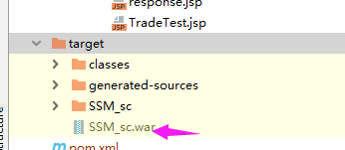

4、将项目的war包放到tomcat中的一个目录中

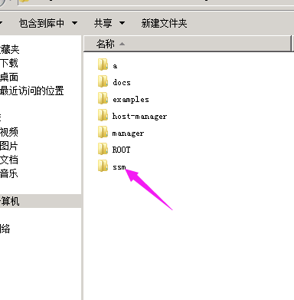

5、然后将项目war包放到ssm目录下

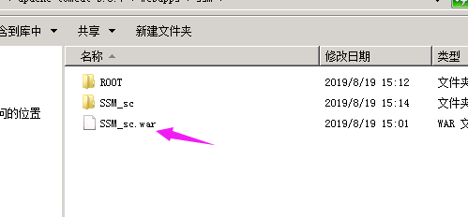

6、修改conf目录下的server.xml，内容如下

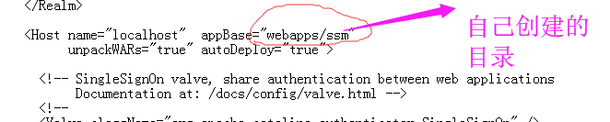

**6.5**、点击bin目录下的startup.bat，点击之后会自动解压wabbapps/ssm目录下的SSM_sc.war包，生成SSM_sc项目

7、在smm目录中创建一个ROOT目录，把项目（SSM_sc）下的内容放到ROOT目录中，

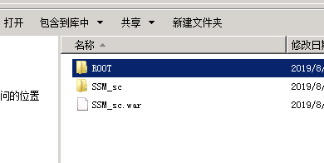

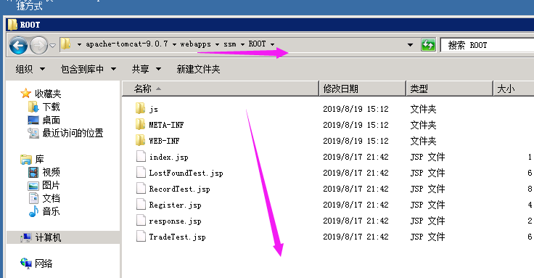 ROOT目录

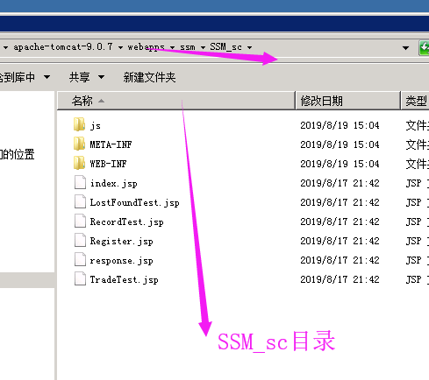

**Finally:**

**重启bin目录下的startup.bat**